DALLMER Power-Dachablauf 86.0 FPO-PE, DN 70 DN 70

Dallmer

Eigenschaften

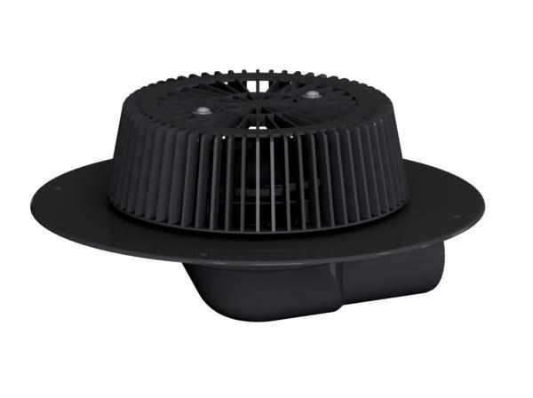

GTIN:

4001636641144

HAN:

641144